PUKÖ  DÖNGÜSÜ | SORUMLU | İŞ AKIŞI | FAALİYET/AÇIKLAMA | DOKÜMAN / KAYIT
Planlama | İhale Takip ve İnceleme Birimi | 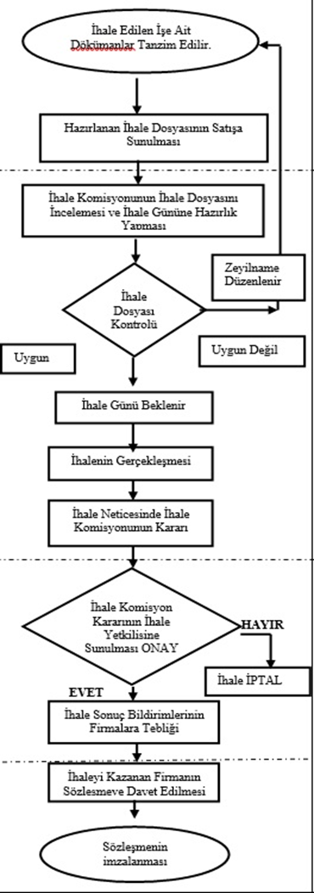 | Proje, yaklaşık maliyet, teknik şartnamesi ve hazırlanan işte ihale evraklarının hazırlanması
Uygulama ve Kontrol etme | İhale Komisyonu |  | Hazırlanan dosyanın satışa sunulması  İhale gününe hazırlık  İhale tutanaklarının hazırlanması  EKAP a giriş yapılarak İhale İlanı İçin Basın İlan Kurumuna yayım yazısı gönderilir.  İhale ilanı daire başkanı onayına gönderilir. | 4734 Sayılı Kamu ihale Kanunu  5018 Sayılı Kamu Mali Yönetim Kontrol Kanunu  Yapım İşleri ihaleleri Uygulama Yönetmeliği  Kamu İhale Genel Tebliği
Uygulama ve Kontrol Etme | Y.İ.T.D.B. |  | 5(Beş) İş gününde ihale yetkilisince onaylanır.  Basın İlan Kurumu ve gazetede ilan edilen ihale tarihi EKAP ta giriş sonlandırılarak ihale tarihi beklenir.  10(On) gün itiraz için beklenir.
Kontrol Etme ve Önlem Alma | İhale Takip ve İnceleme Birimi |  | İtiraz süresi bitiminde yüklenici sözleşmeye davet edilir.  10(on) gün içinde Taslak sözleşme esas alınarak tanzim edilen sözleşme yüklenici ile Daire Başkanı tarafından karşılıklı olarak imzalanır.

